

**การวิเคราะห์ศักยภาพทางุรกิจ กรณีศึกษา ถนนคนเดินกาดกองต้า**

**เพื่อเป็นสารสนเทศประการพิจารณาวางแผนการลงทุน**

**ความเป็นมา**

ปัจจุบันมีธุรกิจต่าง ๆ เกิดขึ้นมากมาย และมีผู้ประกอบการรายใหม่สนใจในการประกอบธุรกิจมากขึ้น ซึ่งธุรกิจในปัจจุบันนี้มีความแตกต่างจากในอดีตเป็นอย่างมาก การแข่งขันในเชิงธุรกิจสูง พฤติกรรมผู้บริโภคก็มีการเปลี่ยนแปลงตลอดเวลา ผู้ประกอบการจึงจำเป็นต้องมีความรู้ความเข้าใจเกี่ยวกับธุรกิจเป็นอย่างดี จึงจะประสบความสำเร็จและมีส่วนแบ่งทางการตลาดสูงกว่าคู่แข่งขัน ดังนั้น การศึกษาเกี่ยวกับธุรกิจจึงมีความสำคัญเป็นอย่างยิ่งในการนำไปปรับใช้กับการปฏิบัติงานจริงให้เกิดความเหมาะสม เพื่อเป็นรากฐานอันมั่นคงนำไปสู่ความสำเร็จในการประกอบธุรกิจได้เป็นอย่างดี

การประกอบธุรกิจส่วนใหญ่ในจังหวัดลำปางมีหลายกิจการที่ปิดตัวลงเป็นอย่างมากผู้ศึกษาจึงได้ทำการสำรวจธุรกิจในย่านถนนคนเดินกาดกองต้าลำปางซึ่งจะมีขึ้นในทุกๆเสาร์-อาทิตย์ทำให้ทราบถึงประเภทธุรกิจต่างๆที่มีในย่านถนนคนเดินกาดกองต้าลำปางและทำให้มีความเข้าใจในการประกอบธุรกิจ สามารถประยุกต์ใช้ความรู้ไปใช้ในการประกอบธุรกิจรูปแบบต่างๆ และตระหนักถึงความสำคัญในการประกอบอาชีพทางธุรกิจได้

ดังนั้นผู้ศึกษาจึงมีความสนใจในการศึกษาธุรกิจประเภทเกสเฮาส์เพื่อให้เป็นทราบถึงปัญหาของกิจการและเพื่อเป็นแนวทา

งในการพัฒนาและประกอบธุรกิจต่อไป

**วัตถุประสงค์**

1.เพื่อเก็บข้อมูลประเภทของธุรกิจในพื้นที่ถนนคนเดินกาดกองต้าลำปาง

2. เพื่อรายงานผลวิเคราะห์การสำรวจธุรกิจในพื้นที่ถนนคนเดินกาดกองต้าลำปาง

**สมมติฐาน**

1.ปัจจัยที่มีผลต่อการเลือกประกอบธุรกิจ

2.ปัจที่มีผลกระทบต่อธุรกิจ

**วรรณกรรมที่เกี่ยวข้องธุรกิจเกสเฮาส์**

1.ทฤษฎีส่วนประสมทางการตลาด 4P (Marketing Mix) คือ องค์ประกอบที่สำคัญในการดำเนินงานการตลาด เป็นปัจจัยที่กิจการสามารถควบคุมได้ กิจการธุรกิจจะต้องสร้างส่วนประสมการตลาดที่เหมาะสมในการวางกลยุทธ์ทางการตลาด ( ศิริวรรณ เสรีรัตน์ และคณะ, 2541: 35-36, 337 ) 1. สินค้ำ (Product) เป็นสิ่งที่สนองความต้องการของมนุษย์คือ สิ่งที่ผู้ขายต้องมอบให้แก่ลูกค้า และลูกค้าจะได้รับผลประโยชน์และคุณค่าของ ผลิตภัณฑ์นั้นๆ 2. ด้านราคา (Price) หมายถึง การกำหนดราคาการให้บริการควรมีความเหมาะสมกับระดับ การให้บริการชัดเจน



3. ด้านช่องทางการจัดจำหนาย (Place) เป็นการนำเสนอบริการให้แก่ลูกค้า ซึ่งมีผลต่อการ รับรู้ของลูกค้าในคุณค่าและประโยชน์ของบริการที่นำเสนอ ซึ่งจะต้องพิจารณาด้านสถานที่ตั้ง และช่องทางการจัดจำหน่าย 4. ด้านการส่งเสริมการตลาด (Promotions) เป็นเครื่องมือที่เป็นส่วนที่ใช้ สำหรับชักจูงผู้บริโภคให้เข้ามาทดลองใช้บริการของเรา

2. หลักการวิเคราะห์ SWOT

- จุดแข็งของกิจการ (Strengths)

1. ทำาเลที่ตั้งอยู่ในเขตถนนนคนเดินซึ่งมีสถานที่ท่องเที่ยวสำาคัญ เช่นพิพิธภัณฑ์เซรามิค

2. คิดค่าบริการในราคาถูกและมีราคาพิเศษให้กับลูกค้าที่พักตั้งแต่ 1 เดือนขึ้นไป

- จุดอ่อนของกิจการ(Weaknesses)

1. สถานที่ทำเลที่ตั้งเป้นที่เข้าถึงมากแค่ช่วงวันหยุดสุดสัปดาห์

2. กิจการ ยังไม่เป็นที่รู้จักของนักท่องเที่ยว

- โอกาสของกิจการ(Opportunities)

1. การเดินทางจากที่พักไปยังสถานที่ท่องเที่ยวสามารถเดินได้ทั่วถึงกัน

2. การเดินทางสะดวก มีรถสองแถวรับจ้างผ่าน

3. รัฐบาลให้การสนับสนุนอุตสาหกรรมการท่องเที่ยว

4. การประกาศวันหยุดเพิ่มเติมของรัฐบาลส่งผลให้นักท่องเที่ยวในประเทศเดินทางมากขึ้นในช่วงวันหยุดยาว

- อุปสรรคของกิจการ (Threats)

1. ปัญหาเศรษฐกิจโลกอาจส่งผลให้นักท่องเที่ยวต่างชาติลดจ านวนลง

**วิธีการดำเนินงาน**

เป็นการศึกษาเชิงสำรวจโดยการเดินสำรวจและสัมภาษณ์ กลุ่มเป้าหมาย คือ ผู้ประกอบธุรกิจในพื้นที่ถนนคนเดินกาดกองต้าลำปาง

1. การกำหนดหัวข้อการสำรวจข้อมูล

2. การศึกษาเอกสารและงานวิจัยที่เกี่ยวข้อง

3. กำหนดและตรวจสอบรูปแบบเอกสารสำรวจข้อมูล

4.รวบรวมข้อมูลในพื้นที่ที่กำหนด 5. วิเคราะห์ข้อมูล

6.สรุปผล 7. จัดทำเอกสาร 8.นำเสนอ

**ผลการศึกษา**

ประเภทธุรกิจทั่วไปโดยส่วนใหญ่ประกอบธุรกิจขายเสื้อผ้าแฟชั่น และธุรกิจประเภทอาหารและเครื่องดื่มซึ่งสามารถทำรายได้ได้ดีแตกต่างจากธุรกิจแฮนด์เมดที่มีผู้ประกอบการน้อยรายและเสี่ยงต่อการล้มเลิกกิจการเนื่องจากเป็นธุรกิจที่ทำรายได้ ได้กับแค่เฉพาะกลุ่มนักท่องเที่ยวหรือกลุ่มลูกค้าประจำเท่านั้นทำให้รายได้ที่ได้จากการประกอบกิจการลดลงไปถึง 50% จากเปอร์เซ็นรายได้เดิมที่ทำรายได้ถึง 80%

**1.กราฟแสดงผลประเภทของธุรกิจ**

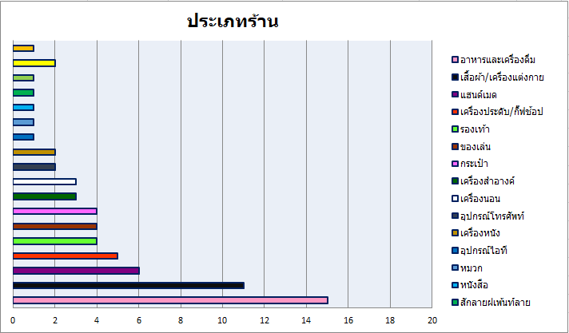

**2.กราฟฝตารางแสดงผลรวมของร้านตามระดับความน่าลงทุน**

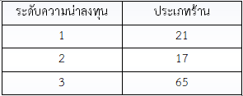

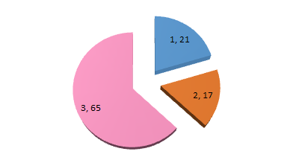

**สรุปผล/อภิปรายผล**

ผู้ประกอบกิจการที่เลือกประกอบธุรกิจประเภทอาหารและเครื่องดื่มหรือธุรกิจประเภทแฟชั่นจะประสบความสำเร็จมากที่สุดเนื่องจากตอบสนองความต้องการของผู้บริโภคและตรงกับพฤติกรรมการเลือกซื้อของผู้บริโภคโดยส่วนใหญ่

**ข้อเสนอแนะ**

1.ผู้ศึกษาควรเก็บข้อมูลโดยใช้แบบสอบถามในการเก็บข้อมูลเพื่อให้เข้าถึงธุรกิจทุกธุรกิจที่มีอยู่ในพื้นที่สำรวจ

2. ผู้ประกอบการธุรกิจแฮนด์เมดควรหาจุดเด่นให้กับธุรกิจของตนเองให้แปลกใหม่และตอบสนองต่อความต้องการของผู้บริโภคให้มากที่สุด

3.ธุรกิจแฮนเมดควรเพิ่มช่องทางในการจัดจำหน่ายสินค้าให้มีหลายช่องทาง

**บรรณานุกรม**

วรพรรณ บูรณศิลปิน.วารสารแผนธุรกิจ ปีที่ 2 ฉบับที่ 4 .(2558).แผนธุรกิจ เดอะแบ็คแพ็คเกสต์เฮ้าส์.(ออนไลน์)

ศิริวรรณ เสรีรัตน์ และคณะ.( 2541: 35-36, 337).ส่วนประสมทางการตลาด.(ออนไลน์)